太原市少年宫报名须知
本着公开、公平和便利家长的原则，让更多的孩子享有优质校外教育资源，我宫经过大量工作开通网络报名平台、“数字少年宫”APP和“支付宝”APP的报名方式，具体通告如下：
一、报名时间：
全年分春季、暑期、秋季三次集中招生，请随时关注太原市少年宫网站和报名平台招生信息。
温馨提示：不论网上报名还是现场报名，可先期完成学员注册，报名时输入相关信息即可登录。已在册的长训班组员，每学期末由我宫统一完成网上平台报名，家长只需在规定时间内完成网上缴费即可。
二、报名办法：
1、网络报名方式有三种：
1）网上报名平台：报名前需登录我宫网站首页（输入网址www.tysng.cn或百度太原市少年宫）点击“网上报名”进入报名系统，用学生姓名、身份证号码和家长手机号码注册，并如实、完整地填写学员信息，然后再登陆本系统进行选班报名。已注册学员输入相关信息进行登录均可，然后选择班级进行报名。
2）“数字少年宫”APP：通过手机应用下载“数字少年宫”手机APP进行注册报名。
3）“支付宝”APP：进入手机“支付宝”APP，在首页搜索“数字少年宫”，选择定位“太原市”进入太原市少年宫报名平台进行注册报名（建议先升级到支付宝最新版本）
2、现场报名：如果因各种原因（如网报名额已满等）无法在网上完成报名的，可先期完成学员注册后再咨询专业辅导教师。(未完成注册者，现场报名时必须填写学生身份证号码)
3、缴费：报名成功后应立即缴费，以免报满或超时名额作废（报名后可直接进入缴费界面进行缴费），超过时间未缴费的视作自动放弃，名额重新在网上发布。
缴费前请认真阅读《交费须知》和《组员须知》等有关规定，自觉遵照执行。
网上缴费：可通过网上报名平台、“数字少年宫”APP和“支付宝”APP进行缴费。网上缴费采用支付宝支付，您需要开通支付宝功能，进入缴费页面后进行网上支付。网上缴费采用第三方支付平台结算，产生的手续费由我宫承担。
现场缴费：个别因各种原因无法完成网上缴费的，可凭学员报名预约号码或组员学籍表到我宫B区一楼报名处进行现金或支付宝缴费。
组员证、收据：缴费成功后在数字少年宫APP查询我的班级为“已缴费”状态即完成报名，组员证和收据开课后由辅导教师统一打印发放。
三、注意事项
1、参加活动时必须佩戴组员证，并在进入活动楼时主动出示，配合管理老师的检查工作。活动中请家长做好孩子的安全教育和行为习惯教育工作，遵守《组员须知》等有关规定，并请积极参加人身意外伤害保险。
2、为了保证正常的教学秩序和公众资源的有效利用，报名前请家长认真阅读报名须知等有关注意事项，根据孩子的兴趣爱好选择专业项目、培训时间等。一经报名缴费即默认已经知晓相关规定。开课后如因个人原因而产生的“无法适应教学活动”或“时间冲突”等情况不予退换班。
3、学员报名缴费成功后可登录报名平台下载入学通知书，或在“数字少年宫”APP和“支付宝”APP上查询已报班级的具体信息，并按其提示的开学日期、班级、上课时间与教室等信息入学，不再另行通知。

报名处设在活动楼B区一层。
约定条款

1.网上报名请随时关注太原市少年宫信息。
2.首次报名需用学生身份证号码进行注册，并如实、完整地填写相关信息；如信息变更，请及时修正，以便教学和应急所需。非中国大陆籍公民注册，可联系我宫B区一楼报名处协助注册。
3.报名成功应立即缴费，以免报满名额作废；已生效的报名名额不得转让他人，一经发现名额作废。
4.报名成功确定无误后，即可通过支付宝立即支付（注意看清相关说明）。
5.在我宫报名处请我宫人员协助报名的，视作认同登记资料的正确性。
6.报名人数未满且较少的班，有可能重新调整和安排，敬请谅解和配合。
7.报名结果以网站查询信息为准，报名时间以服务器时间为准。
8.网站系统可能因技术问题不能及时查询报名结果，或因其他问题显示错误信息，可致电查询，电话：0351-4070033。
9.因不可抗因素造成报名系统崩溃或损坏，导致报名失败的，我宫可重新确定报名办法。
10.报名者保证确因学习需要进行报名，对恶意登记和破坏者保留法律追究的权利，并有权删除恶意、错误及无效的登记资料，取消登记者报名资格。
温馨提示:请尽量避开网络繁忙时段进行报名缴费。

附件1：数字少年宫APP

附件2：组员须知
太原市少年宫组员须知
1、来少年宫参加活动的组员应身心健康，具有自理自律能力。遵守《太原市少年宫组员守则》，遵守太原市少年宫各项规章制度。
2、参加活动必须佩戴太原市少年宫组员证，进入活动楼主动出示，配合检查。按时活动，不迟到，不早退，不逃学，放学后按时回家，有病有事提前办理请假手续，请假、退学按照《太原市少年宫请假、退学管理办法》执行。
3、上课专心听讲，积极思考，勇于创新，认真学习各项专业知识，培养广泛的兴趣爱好。积极参加集体活动，认真完成任务，不做有损集体荣誉的事。
4、尊敬老师，见面行礼，主动问好，接受老师的教导，与老师交流。尊老爱幼，平等待人。同学之间友好相处，互相关心，互相帮助，相互尊重，学会合作。
5、待人礼貌，说话文明，不骂人，不打架，不打扰别人学习，虚心学习别人的长处和优点，遇到困难和挫折不灰心、不气馁，努力克服。
6、诚实守信，不说谎话，知错就改，不随意拿别人的东西，借东西及时归还，答应别人的事努力做到，做不到时表示歉意。
7、认真值日，保持教室、校园整洁。保护环境，爱护花草树木和有益动物，不随地吐痰，不乱扔果皮纸屑等废弃物。爱惜学习生活用品，节约水电，不乱花钱，不盲目攀比。损坏公物要赔偿，捡到东西要归还失主或交公。
8、遵守公德，遵守秩序，不拥挤、不喧哗，严禁互相追逐、嬉戏打闹，在楼道、上下楼梯以及出入门时要有序，礼让他人，注意安全。爱护公物，室内外器械、设备未经老师同意严禁随意动用玩耍，不在课桌椅、墙壁及其他建筑物上涂抹刻画，不做违反纪律的事。
9、珍爱生命，注意安全，防火、防触电、防盗，严禁进行攀爬楼梯护栏、室内外窗户、凉台、围墙等危险的游戏，不得随意动用室内外的电源插座、电源控制箱、电热水器、玻璃宣传框等。遵守交通法规，过马路走人行横道，不乱穿马路，不在马路上玩耍和追逐打闹。
10、阅读、观看健康有益的图书、报刊、音像和网上信息，收听、收看内容健康的广播电视节目。不吸烟、不喝酒、不赌博，远离毒品，不参加封建迷信活动，不进入网吧等未成年人不宜入内的场所。敢于斗争，遇到坏人坏事主动报告。
11、根据中办发[2006]4号文件有关精神，凡我宫组员，在自愿的前提下，10周岁及其以下的组员要求参加学生人身意外伤害保险，11周岁及其以上的组员提倡参加学生人身意外伤害保险，如不参加相关责任自负。
12、10周岁及其以下组员的家长要求按时在教室门口接送孩子，11周岁及其以上组员的家长根据孩子实际按时在约定地点接送孩子，在雨雪等恶劣天气以及晚上等不良条件下家长要按时在教室门口接送，并服从少年宫统一管理，否则出现意外伤害等情况责任自负。对于自理和自律能力较差的组员，家长在课间和上下学期间一定要做好监护工作。

附件3：
太原市少年宫网上报名与缴费操作指南

一、学员注册操作步骤
1、打开太原市少年宫网站（www.tysng.cn），点击右上角【网上报名】进入报名系统，点击右上角的【注册】按钮，进行注册（如下图所示）；
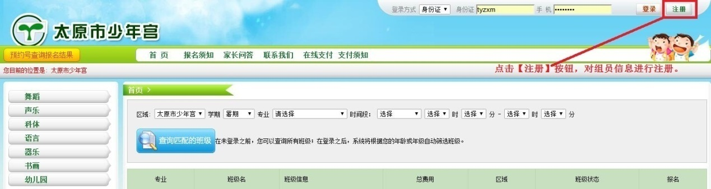
2、填写学生相关信息（注：身份证号码、姓名等是必填项目，且一经提交无法修改，请确保填写信息准确无误。）
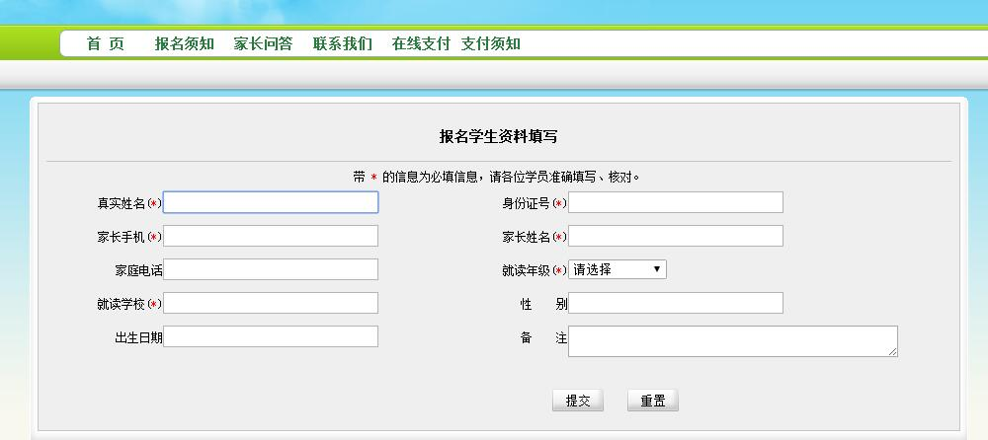
3、填写完毕后，点击下方【提交】按钮。会提示“学员注册成功”，并自动登录网上报名系统。

二、网上报名操作步骤
1、登录网上报名系统，选择“登录方式”输入相关信息进行登录（如下图所示）；已注册但未填写身份证信息的学员，请用“姓名”的方式登录修改学员信息，输入正确的身份证号并提交，否则无法报名；
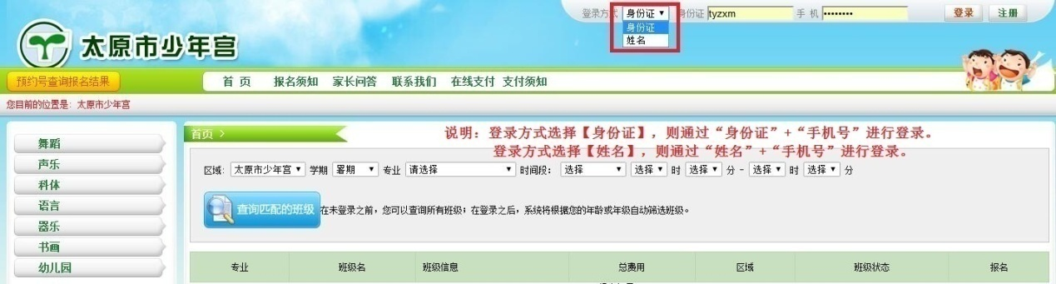
2、选择好“学期”、“专业”、“班级”后，点击右侧的“点击报名”（如下图所示）
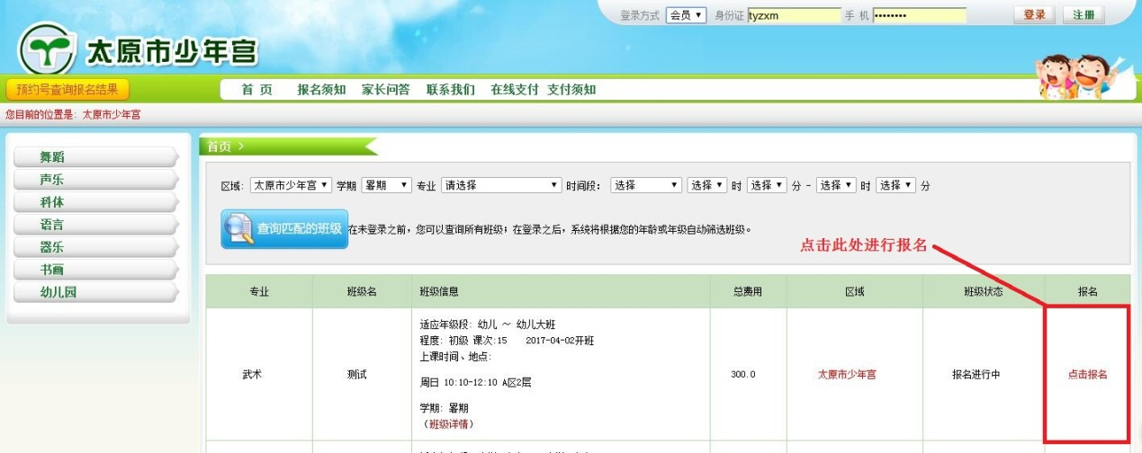
3、【点击报名】后，进入确认页面（如下图所示），请逐项核对班级信息并点击意外伤害保险选项；
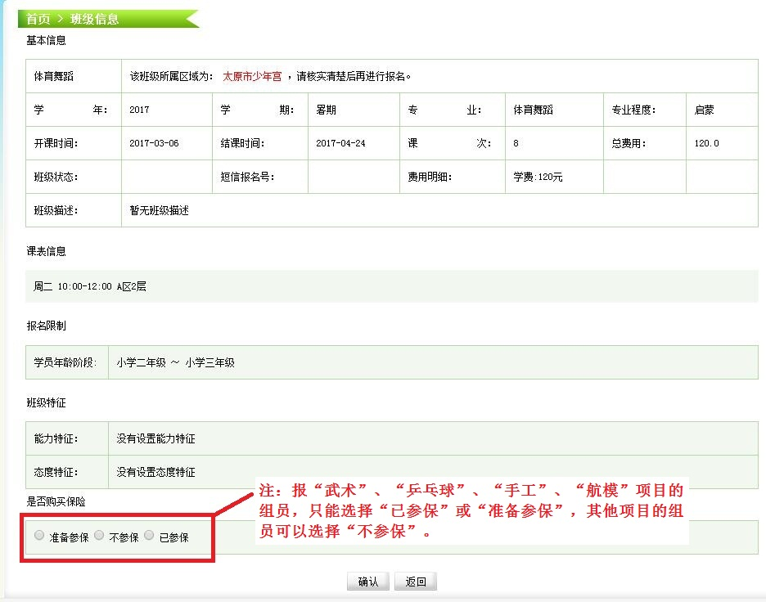
4、点击【确认】后，提示“预报名成功”（如下图所示）；
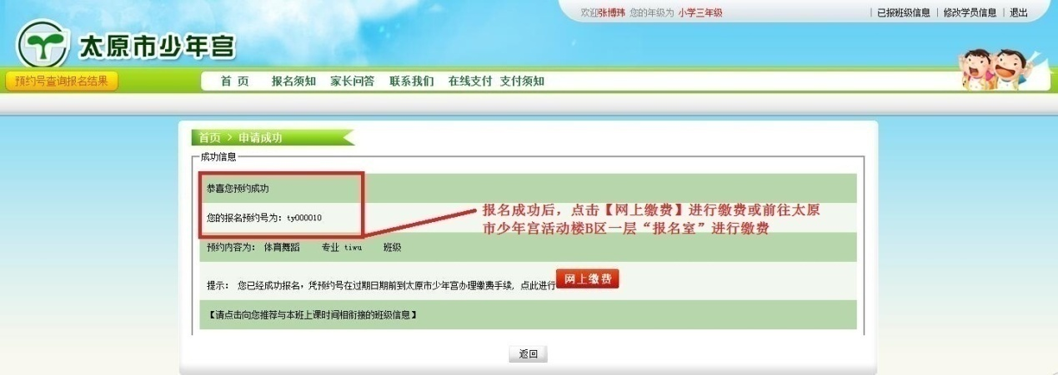
5、预报名成功后应立即缴费，以免报满或超时名额作废（报名后可直接进入缴费界面进行缴费），超过时间未缴费的视作自动放弃，名额重新在网上发布；缴费方式有两种，网上缴费或现场缴费（现场缴费在太原市少年宫活动楼B区一层报名处）。
缴费前请认真阅读《交费须知》和《组员须知》等有关规定，自觉遵照执行。

三、网上缴费操作步骤
1、登录网上报名系统，点击右上角【已报班级信息】；
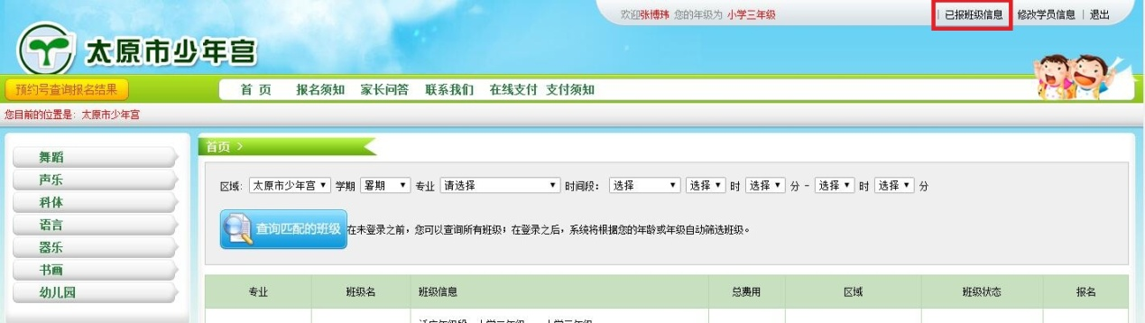
2、查看自己已报班级信息（如下图所示），点击【马上缴费】；
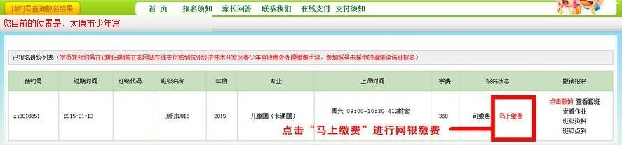
3、点击【马上缴费】后，进入网银在线支付页面；
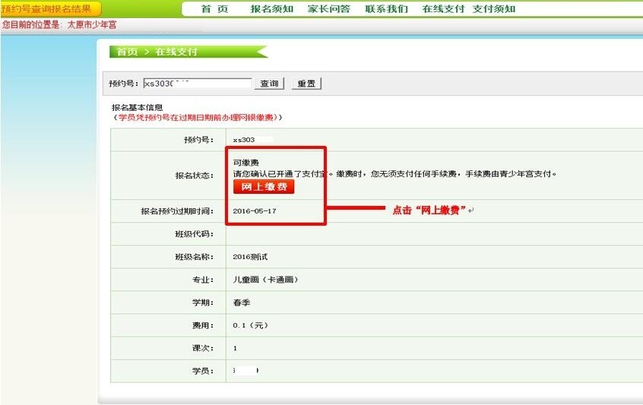
4、点击【网上缴费】，进入支付宝支付页面；点击【支付宝银行支付】或【支付宝账号支付】，进入支付（如下图所示）；
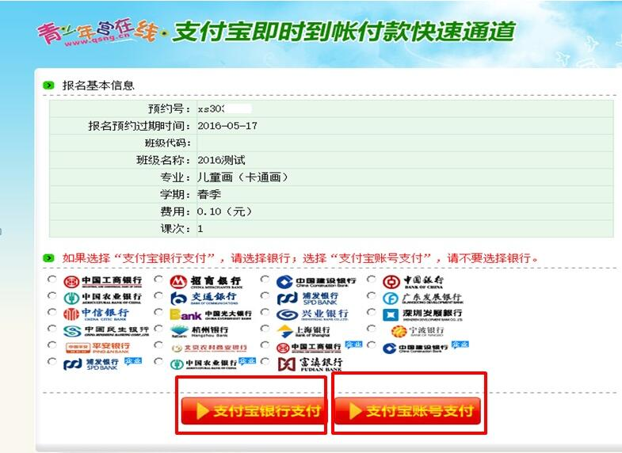
5、支付成功后，可以在【已报班级】中查看报名状态，报名状态会自动变为“已缴费”。至此，报名成功，家长可在【入学通知书】上查看开课时间等信息。
已缴费学员的组员证和收据开课后由辅导教师统一打印发放。
参加活动时必须佩戴组员证，并在进入活动楼时主动出示，配合管理老师的检查工作。活动中请家长做好孩子的安全教育和行为习惯教育工作，遵守《组员须知》等有关规定，并请积极参加人身意外伤害保险。

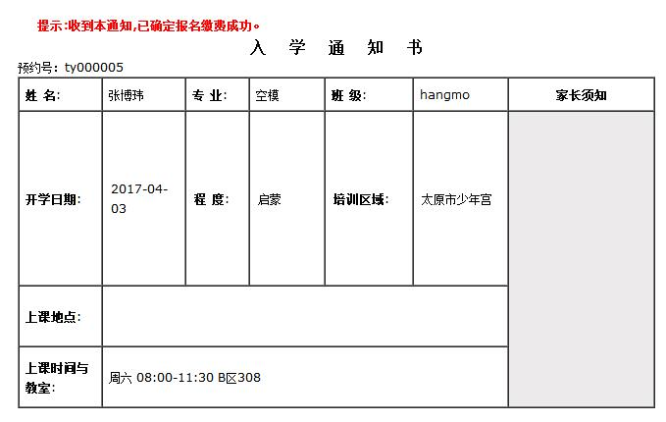

附件4:
手机客户端（数字少年宫）使用手册
一、软件下载
方式一：打开手机浏览器或微信扫描此二维码，安装“数字少年宫”手机软件。
方式二：iPhone用户可在APP Store搜索“数字少年宫”下载本软件。
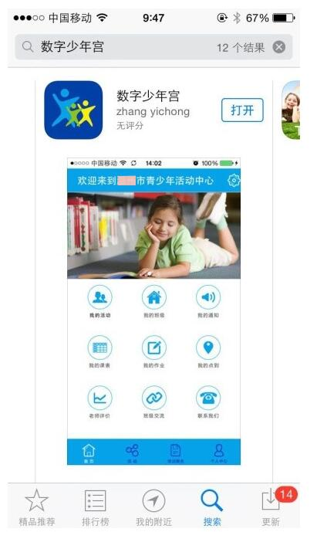
方式三：安卓用户可到腾讯应用宝搜索“数字少年宫”下载软件。

二、用户注册
1、安装后，打开“数字少年宫”APP，点击界面的右上角按钮；
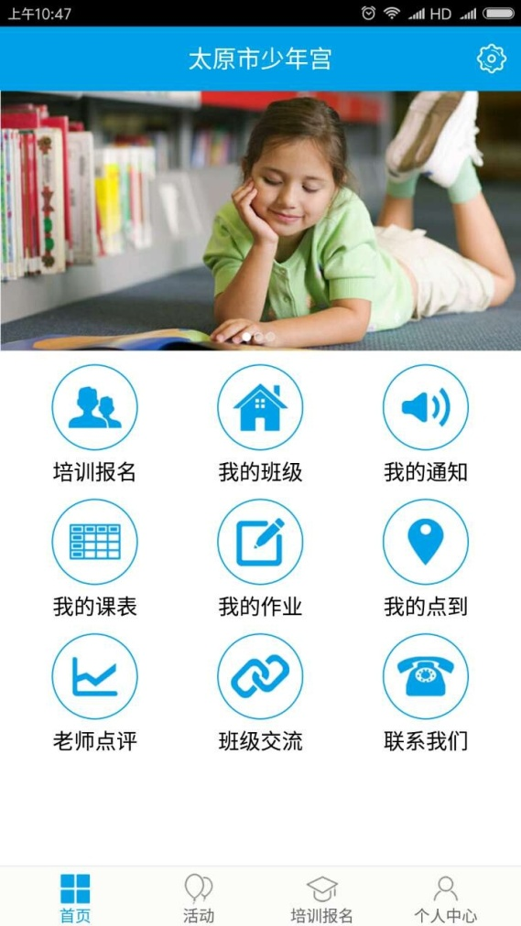

2、进入“机构选择”页面，选择意向少年宫，点击箭头可切换地区；
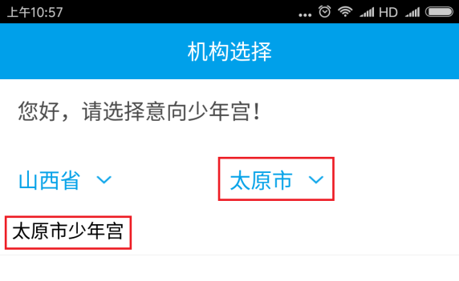

3、进入“个人中心”进行登录，已注册的学员可通过“身份证号”+“手机号码”登录，未注册的学员按要求进行注册。
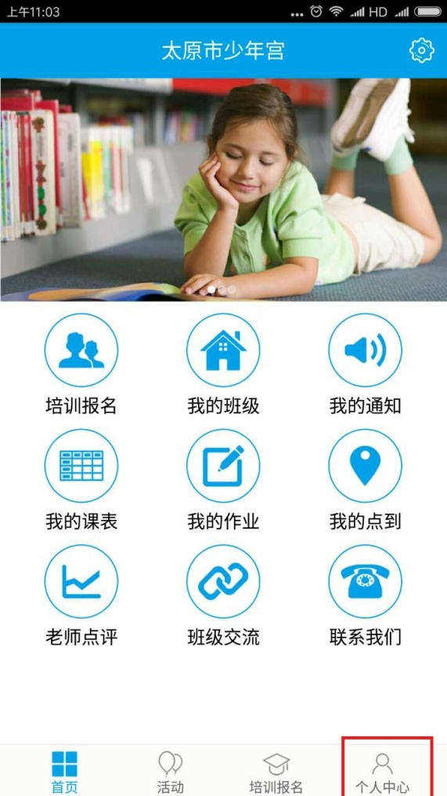

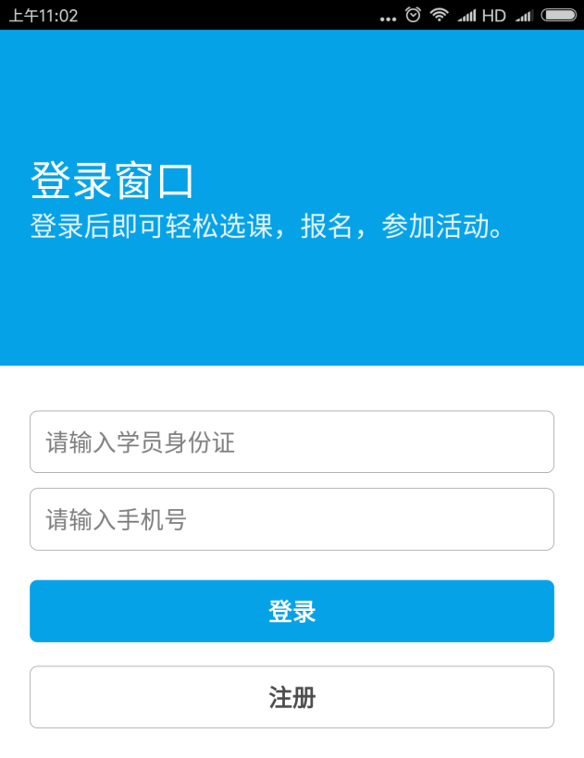
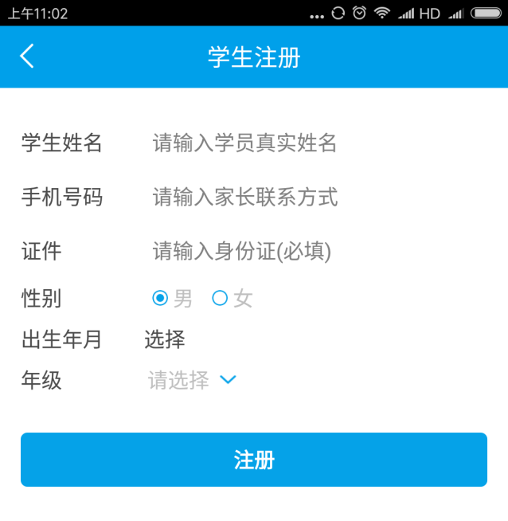
三、培训报名
1、点击“培训报名”；
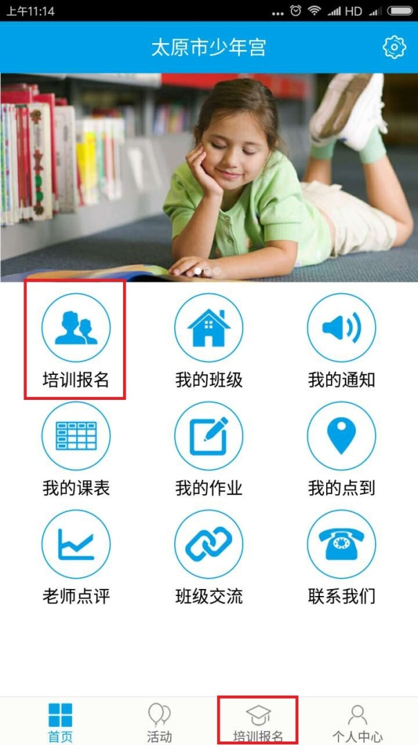
2、进入“培训列表”，在列表中直接选择课程，也可点击箭头筛选课程，或在搜索栏搜索关键词查找课程；
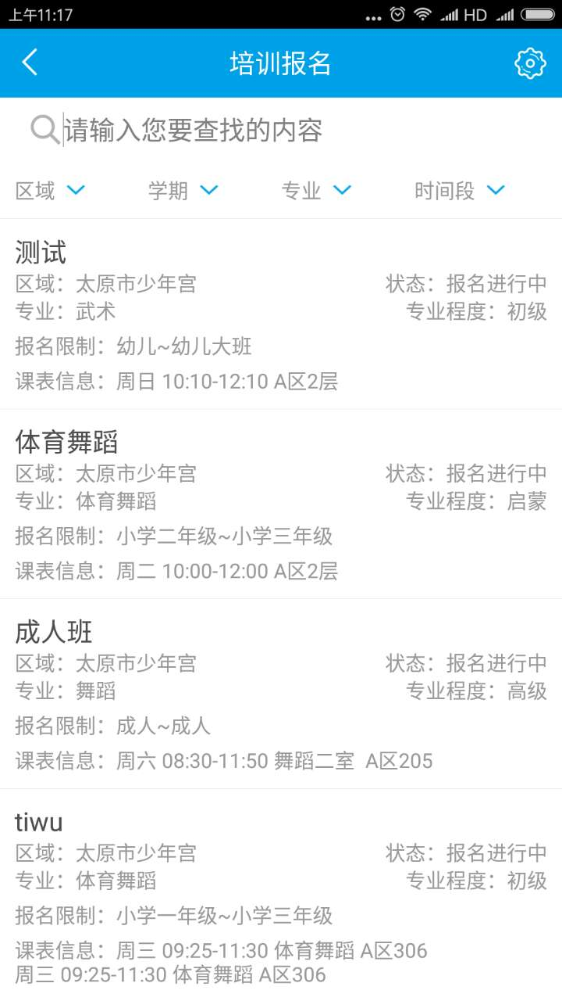

3、选定课程后，点击“立即报名”；
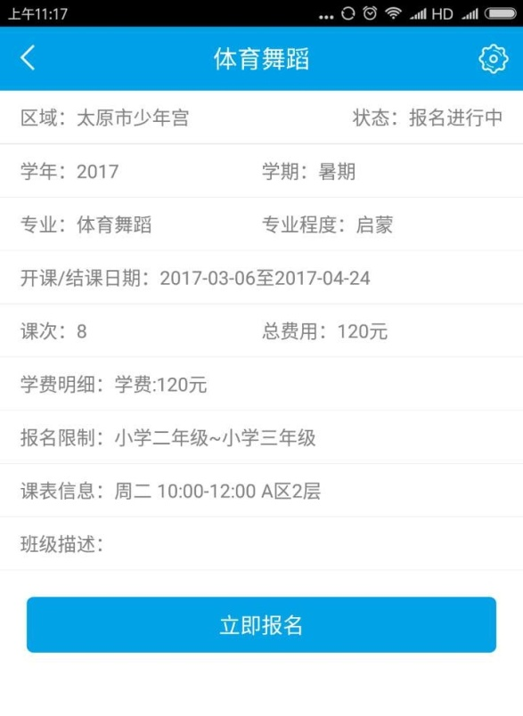
4、课程预约成功将显示以下页面，点击“立即缴费”进行缴费，缴费前请认真阅读《交费须知》和《组员须知》等有关规定，自觉遵照执行；
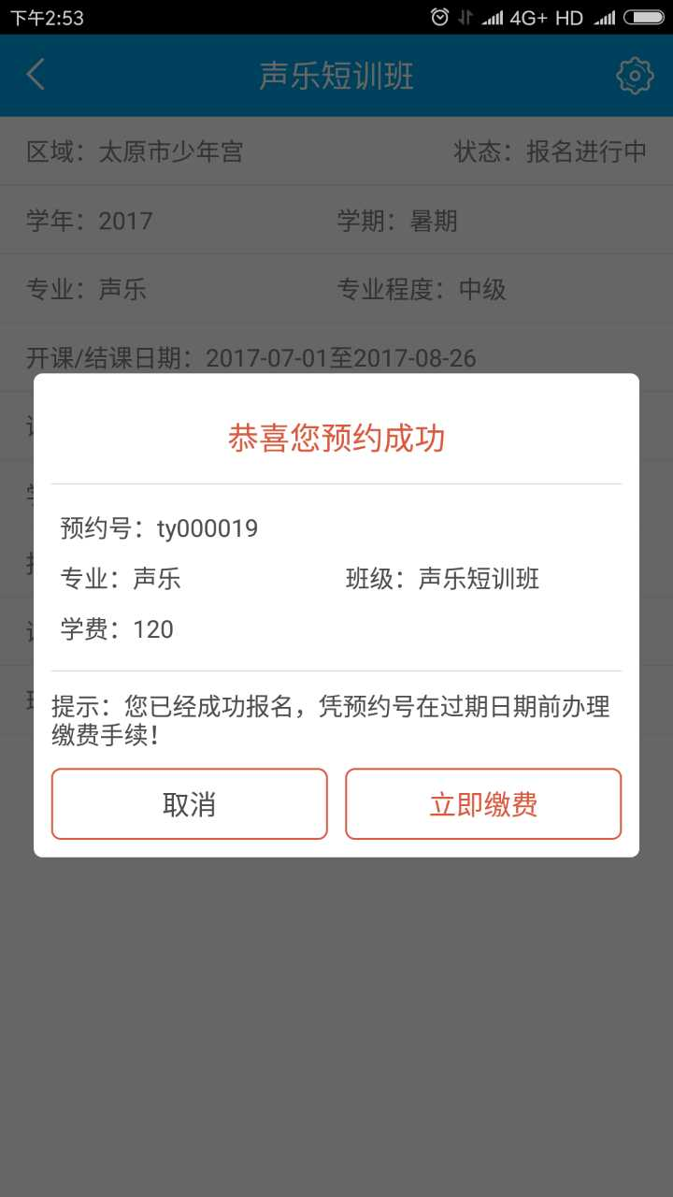
5、本软件支持“支付宝”缴费（手续费由我宫承担），选择“打开”，进入“支付宝”界面，并进行付款操作。支付成功后，可以在【我的班级】中查看报名状态，报名状态会自动变为“已缴费”即完成报名。

6、已缴费学员的组员证和收据开课后由辅导教师统一发放，参加活动时必须佩戴组员证，并在进入活动楼时主动出示，配合管理老师的检查工作。活动中请家长做好孩子的安全教育和行为习惯教育工作，遵守《组员须知》等有关规定，并请积极参加人身意外伤害保险。

附件5:
支付宝（报名缴费）使用手册

1、登录支付宝，点击【搜索】按钮；
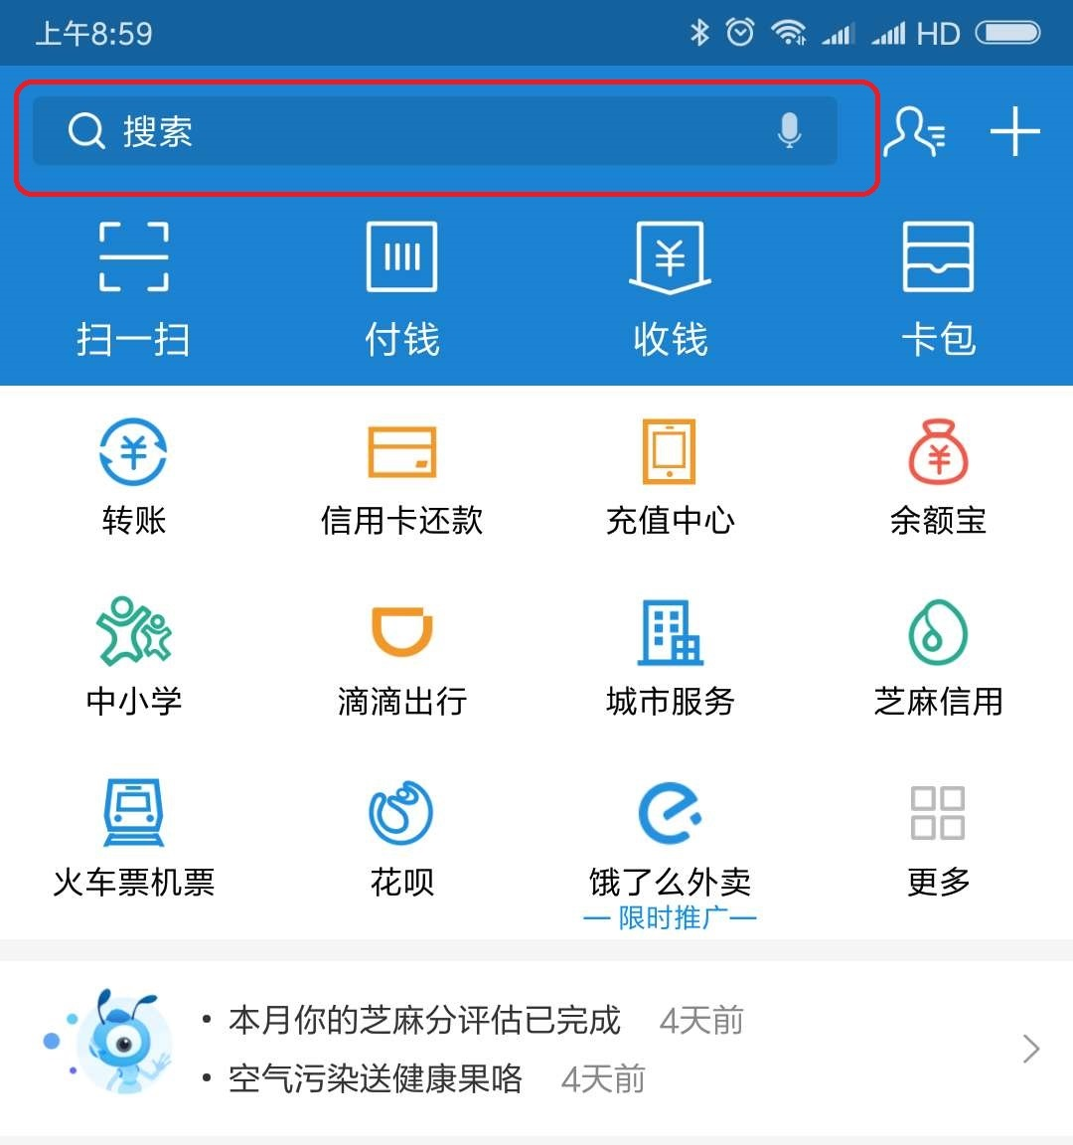
2、在【搜索框】中输入“数字少年宫”，点击【搜索】按钮，而后选择数字少年宫进入报名系统；
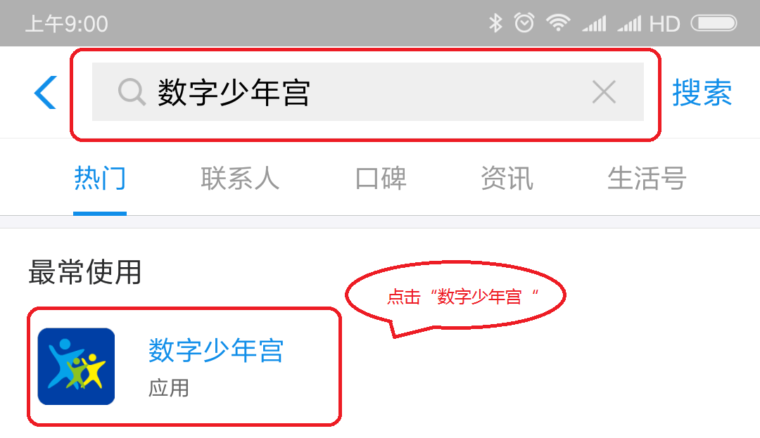

3、用学生姓名、身份证号码、手机号码注册后，根据自己兴趣，选择班级；
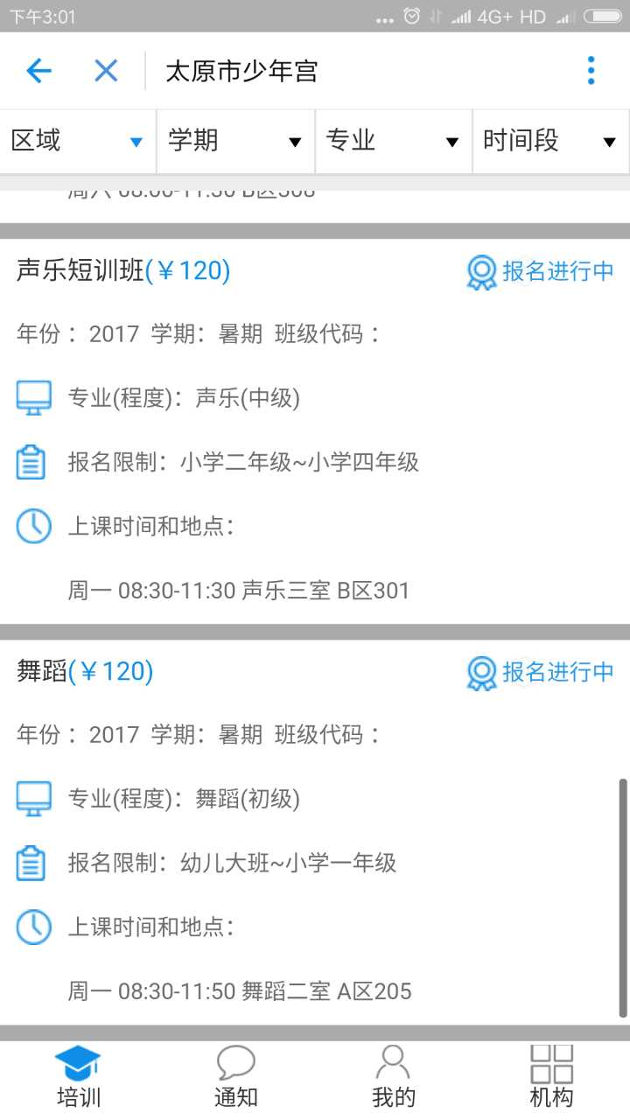
4、点击【立即报名】进行报名，缴费前请认真阅读《交费须知》和《组员须知》等有关规定，自觉遵照执行；
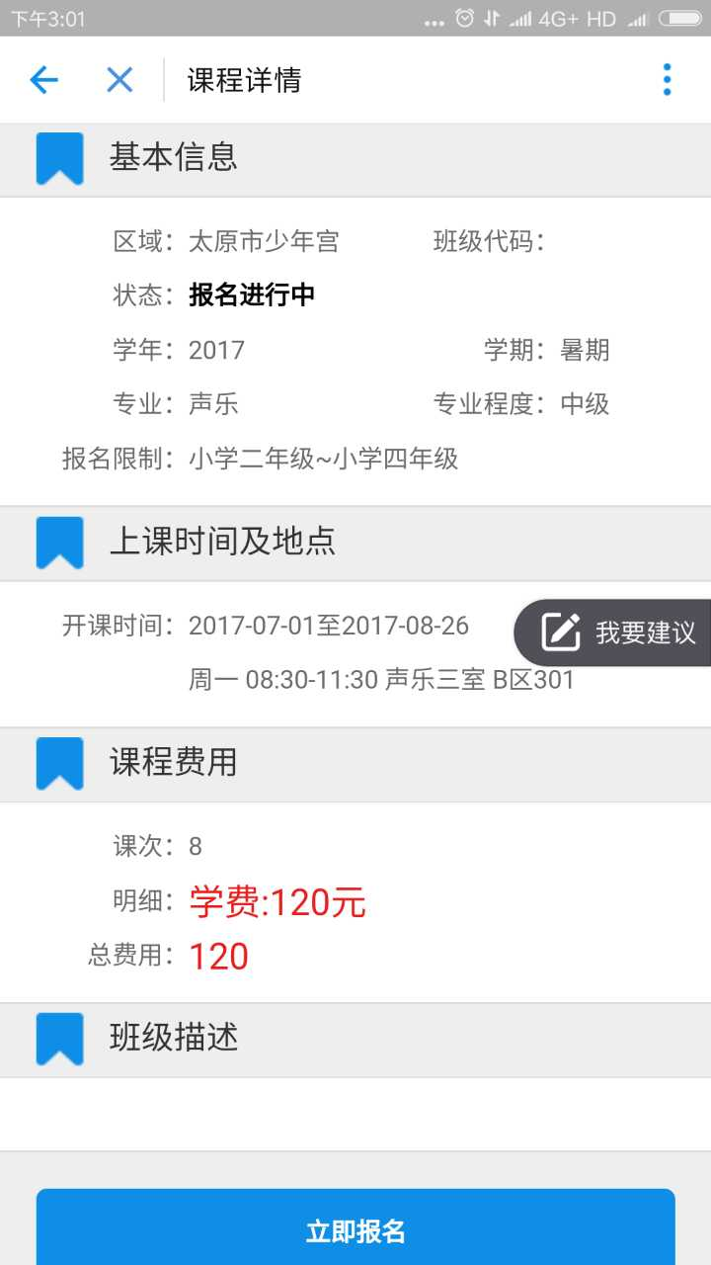

- 支付成功后，可以在【我的班级】中查看报名状态，报名状态会自动变为“已缴费”即完成报名。

6、已缴费学员的组员证和收据开课后由辅导教师统一发放，参加活动时必须佩戴组员证，并在进入活动楼时主动出示，配合管理老师的检查工作。活动中请家长做好孩子的安全教育和行为习惯教育工作，遵守《组员须知》等有关规定，并请积极参加人身意外伤害保险。

附件6：
答家长问

1、注册一定要用身份证吗？
答：报名前需要用学生身份证号码进行注册，以便建立完整的学员信息库。身份证号可在身份证、户口本上获得，也可在护照、临时户口、暂住证等其他有效证件上获得。确实无法获取的，可到孩子户籍所在地派出所出具户籍证明后，到我宫进行现场报名。

2、我在网上报好了名，又想撤消怎么操作？
答：请点击“已报班级信息”，在错报的班级后点“撤消”即可。

3、我报了几个班级，怎么有个班级没点过“撤消”，却提示该报名的班“已撤消”？
答：目前，网上报名同专业同程度的班级仅允许报一个，如有重复，则以最后一次报班情况为准，其余由系统自动撤销。

4、什么是预约号？
答：目前，我们网上报名采用预约报名方式进行，当您预约报名一个班级时，就会获得一个预约号，一生一号。家长进行查询报名结果、缴费、打印通知单等都需用到预约号。

5、网上报名的缴费截止日期是什么时候？
答：网上预约报名成功后，您将会收到缴费截止日期的提示。若没收到提示，请点击网上报名系统的“预约号查询及入学通知书打印”查询即可，凭预约号缴费。
强烈建议报名成功后应立即缴费，以免报满或超时名额作废（报名后可直接进入缴费界面进行缴费），超过时间未缴费的视作自动放弃，名额重新在网上发布。

6、我想给孩子报个名，但它是外籍（非大陆公民）没有身份证号，应该怎么报名？
答：外籍青少年（非大陆公民）报名，请携带学员护照等证件到现场由工作人员协助办理。

7、登录时发现姓名不正确，怎么修改？
答：如发现学员个人信息登记有误，请携带户口本或学员身份证到报名现场进行修改。

8、因故不能来参加兴趣活动时请事先请假，如何请假？
答：连续请假4次以上的学员请示老师后，持组员证到教务科办理请假手续。

